2023年度

峨边彝族自治县职业高级中学校（职教中心）

单位决算

目录
公开时间：2024年10月29日
第一部分 单位概况 4
一、职能简介及主要工作 4
二、机构设置 5
第二部分 2023年度单位决算情况说明 6
一、收入支出决算总体情况说明 6
二、收入决算情况说明 6
三、支出决算情况说明 7
四、财政拨款收入支出决算总体情况说明 7
五、一般公共预算财政拨款支出决算情况说明 8
六、一般公共预算财政拨款基本支出决算情况说明 10
七、“三公”经费财政拨款支出决算情况说明 11
八、政府性基金预算支出决算情况说明 12
九、国有资本经营预算支出决算情况说明 12
十、其他重要事项的情况说明 12
第三部分 名词解释 14
第四部分 附件 17
第五部分 附表 22
一、收入支出决算总表 22
二、收入决算表 22
三、支出决算表 22
四、财政拨款收入支出决算总表 22
五、财政拨款支出决算明细表 22
六、一般公共预算财政拨款支出决算表 22
七、一般公共预算财政拨款支出决算明细表 22
八、一般公共预算财政拨款基本支出决算表 22
九、一般公共预算财政拨款项目支出决算表 22
十、政府性基金预算财政拨款收入支出决算表 22
十一、国有资本经营预算财政拨款收入支出决算表 22
十二、国有资本经营预算财政拨款支出决算表 22
十三、财政拨款“三公”经费支出决算表 22

第一部分 单位概况
一、主要职能
- 全面贯彻党的教育方针，尊重教育规律，保证教育质量，坚持学校的公益性。
- 中等职业学历教育为主，同时兼具社会培训、社区服务等功能，为地方经济建设和社会发展培养合格的专业技术人才，为高等职业院校输送合格新生。
- 探索多元化发展道路，创建办学特色学校，坚持以人为本、以德为先，以素质为基础、能力为本位、实训为主线、就业为导向、项目为引领、任务驱动的办学原则，构建新型课程体系，提升学校的办学综合实力。
- 培养学生全面发展，具有综合职业能力，在生产、服务一线工作的高素质劳动者和技能型人才。
- 按规定招收学生，对学生进行学籍管理，组织实施教育教学活动，完成教育教学任务，给学生颁发相应的学业证书。
- 发挥支部政治保垒作用，强化党员干部和教职工思想作风建设和队伍建设。
- 完善基础设施建设，提升办学实力，发挥学校功能，扩大社会影响。
- 强化制度管理，深化教学改革，优化课程设置，提高教学质量，提升管理效益。
- 改进德育工作方法，提高德育工作实效性。
- 探索就业工作模式，力争提高就业质量；认真准备，确保完成招生任务。
- 加强后勤保障，提升服务质量。
- 重视安全工作，确保全年无安全事故发生。
- 充分发挥学校的职能和资源优势，开展了社会培训和技能鉴定工作。
- 承办上级有关部门交办的其他事项。

二、机构设置
峨边彝族自治县职业高级中学校（职教中心）属县教育局下属二级事业单位1个：设:办公室、教务处、总务处、学生处、安办、工会、培训处、招生就业办。

第二部分 2023年度单位决算情况说明
- 收入支出决算总体情况说明
2023年度收、支总计1596.34万元。与2022年相比，收、支总计各减少63.65万元，下降7.4%。主要变动原因是工程项目减少。

- 收入决算情况说明

2023年本年收入合计798.17万元，其中：一般公共预算财政拨款收入798.17万元，占100%。

- 支出决算情况说明

2023年本年支出合计798.17万元，其中：基本支出481.23万元，占60.29%；项目支出316.94万元，占39.71%。

四、财政拨款收入支出决算总体情况说明
2023年度收、支总计1596.34万元。与2022年相比，收、支总计各减少63.65万元，下降7.4%。主要变动原因是工程项目减少。

五、一般公共预算财政拨款支出决算情况说明

（一）一般公共预算财政拨款支出决算总体情况
2023年一般公共预算财政拨款支出798.17万元，占本年支出合计的100%。与2022年相比，一般公共预算财政拨款支出减少300.46万元，下降27.35%。主要变动原因是工程项目减少。

（二）一般公共预算财政拨款支出决算结构情况
2023年一般公共预算财政拨款支出798.17万元，主要用于以下：面:教育支出（类）609.56万元，占76.37%；社会保障和就业（类）支出60.29万元，占7.55%；卫生健康支出15.47万元，占1.94%；农林水支出80万元，占10.02%；住房保障支出32.86万元，占4.12%。

（三）一般公共预算财政拨款支出决算具体情况

2023年一般公共预算支出决算数为798.17万元，完成预算数100%。其中：
1.教育（类）普通教育（款）学前：育: 支出决算为19.33万元，完成预算100%。
2.教育（类）普通教育（款）小学：育: 支出决算为29.31万元，完成预算100%。
3.教育（类）职业教育（款）中等职业教育支出（项）： 支出决算为559.62万元，完成预算100%。
4.教育（类）职业教育（款）其他职业教育支出（项）： 支出决算为1.30万元，完成预算100%。
5.社会保障和就业（类）行政事业单位养老支出（款）机关事业单位基本养老保险缴费支出（项）： 支出决算为54.35万元，完成预算100%。
6.社会保障和就业（类）行政事业单位养老支出（款）机关事业单位职业年金缴费支出（项）： 支出决算为17.62万元，完成预算100%。
7.社会保障和就业（类）其他社会保障和就业支出（款）其他社会保障和就业支出（项）： 支出决算数为5.93万元，完成预算100%。
8.卫生健康（类）行政事业单位医疗（款）事业单位医疗（项）：支出决算数为13.85万元，完成预算100%。
9.卫生健康（类）行政事业单位医疗（款）公务员医疗补助（项）：支出决算数为1.62万元，完成预算100%。
10.农林水支出（类）巩固脱贫攻坚成果衔接乡村振兴（款）其他巩固脱贫攻坚成果衔接乡村振兴支出（项）：支出决算数为80万元，完成预算100%。
11.住房保障支出（类）住房改革支出（款）住房公积金（项）：支出决算数32.86万元，完成预算100%。

六、一般公共预算财政拨款基本支出决算情况说明
2023年一般公共预算财政拨款基本支出481.23万元，其中：
人员经费470.67万元，主要包括：基本工资、津贴补贴、伙食补助费、绩效工资、机关事业单位基本养老保险缴费、职业年金缴费、职工基本医疗保险缴费、公务员医疗补助缴费、其他社会保障缴费、其他工资福利支出、生活补助、住房公积金。
公用经费10.56万元，主要包括：工会经费、福利费。

七、“三公”经费财政拨款支出决算情况说明

（一）“三公”经费财政拨款支出决算总体情况说明
2023年“三公”经费财政拨款支出决算为0万元，完成预算0%，年初没有预算数。

（二）“三公”经费财政拨款支出决算具体情况说明
2023年“三公”经费财政拨款支出决算中，因公出国（境）费支出决算0万元，占0%；公务用车购置及运行维护费支出决算0万元，占0%；公务接待费支出决算0万元。具体情况如下：

1.因公出国（境）经费支出0万元，全年安排因公出国（境）团组0次，出国（境）0人。因公出国（境）支出决算与2022年持平。
2.公务用车购置及运行维护费支出0万元，公务用车购置及运行维护费支出决算与2022年持平。
其中：公务用车购置支出0万元。全年按规定更新购置公务用车0辆，其中：轿车0辆、金额0万元，越野车0辆、金额0万元，载客汽车0辆、金额0万元。截至2023年12月底，单位共有公务用车0辆，其中：轿车0辆、越野车0辆、载客汽车0辆。
公务用车运行维护费支出0元。我单位没有公务车。
3.公务接待费支出0万元，完成预算0%，公务接待费支出决算比2022年减少0万元，下降0%。
国内公务接待支出0万元， 主要用于执行公务、开展业务活动开支的用餐费。国内公务接待0批次，0人次（不包括陪同人员），共计支出0万元。
外事接待支出0万元，外事接待0批次，0人，共计支出0万元。

八、政府性基金预算支出决算情况说明
2023年政府性基金预算财政拨款支出0元。
- 国有资本经营预算支出决算情况说明
2023年国有资本经营预算财政拨款支出0元。
- 其他重要事项的情况说明

（一）机关运行经费支出情况
2023年，峨边彝族自治县职业高级中学校（职教中心）机关运行经费支出0万元，与2022年持平。

（二）政府采购支出情况
2023年，峨边彝族自治县职业高级中学校（职教中心）政府采购支出总额1.48万元，其中：政府采购货物支出1.48万元、政府采购工程支出0万元、政府采购服务支出0万元。授予中小企业合同金额0万元，占政府采购支出总额的0%，其中：授予小微企业合同金额0万元，占政府采购支出总额的0%。

（三）国有资产占有使用情况
截至2023年12月31日，峨边彝族自治县职业高级中学校（职教中心）共有车辆0辆，其中：主要领导干部用车0辆、机要通信用车0辆、应急保障用车0辆、其他用车0辆，单价50万元以上通用设备0台（套），单价100万元以上专用设备0台（套）。

（四）预算绩效管理情况
根据预算绩效管理要求，本单位在2023年度预算编制阶段，组织对中职免学费项目等9个项目开展了预算事前绩效评估，对9个项目编制了绩效目标，预算执行过程中，选取9个项目开展绩效监控，组织对9个项目开展绩效自评，绩效自评表详见第四部分附件。

- 名词解释

1.财政拨款收入：指单位从同级财政部门取得的财政预算资金。
2.事业收入：指事业单位开展专业业务活动及辅助活动取得的收入。
3.经营收入：指事业单位在专业业务活动及其辅助活动之外开展非独立核算经营活动取得的收入。
4.其他收入：指单位取得的除上述收入以外的各项收入。
5.使用非财政拨款结余：指事业单位使用以前年度积累的非财政拨款结余弥补当年收支差额的金额。
6.年初结转和结余：指以前年度尚未完成、结转到本年按有关规定继续使用的资金。
7.结余分配：指事业单位按照会计制度规定缴纳的所得税、提取的专用结余以及转入非财政拨款结余的金额等。
8.年末结转和结余：指单位按有关规定结转到下年或以后年度继续使用的资金。
9.教育（类）普通教育（款）学前教育（项）： 是指反映各部门举办的学前教育支出。
10.教育（类）普通教育（款）小学教育（项）：指反映各部门举办的小学教育支出。
11.教育（类）普通教育（款）初中教育（项）： 指反映各部门举办的初中教育支出。
12.教育（类）普通教育（款）高中教育（项）： 指反映各部门举办的高中教育支出。
13.教育（类）普通教育（款）其他普通教育支出（项）：指反映除上述项目以外其他用于普通教育方面的支出。
14.教育（类）职业教育（款）中等职业教育支出（项）： 指反映各部门举办的中等职业教育支出。
15.教育（类）教育费附加安排的支出（款）中等职业学校教学设施（项）： 指反映教育附加安排用于中等职业学校校舍新建、改建、修缮和维护的支出。
16.教育（类）教育费附加安排的支出（款）其他教育费附加安排的支出（项）：指反映除上述项目以外教育附加支出。
17.基本支出：指为保障机构正常运转、完成日常工作任务而发生的人员支出和公用支出。
18.项目支出：指在基本支出之外为完成特定行政任务和事业发展目标所发生的支出。
19.经营支出：指事业单位在专业业务活动及其辅助活动之外开展非独立核算经营活动发生的支出。
20.“三公”经费：指单位用财政拨款安排的因公出国（境）费、公务用车购置及运行费和公务接待费。其中，因公出国（境）费反映单位公务出国（境）的国际旅费、国外城市间交通费、住宿费、伙食费、培训费、公杂费等支出；公务用车购置及运行费反映单位公务用车车辆购置支出（含车辆购置税）及租用费、燃料费、维修费、过路过桥费、保险费等支出；公务接待费反映单位按规定开支的各类公务接待（含外宾接待）支出。
21.机关运行经费：为保障行政单位（含参照公务员法管理的事业单位）运行用于购买货物和服务的各项资金，包括办公及印刷费、邮电费、差旅费、会议费、福利费、日常维修费、专用材料及一般设备购置费、办公用房水电费、办公用房取暖费、办公用房物业管理费、公务用车运行维护费以及其他费用。

第四部分 附件

部门预算项目支出绩效自评表（2023年度）
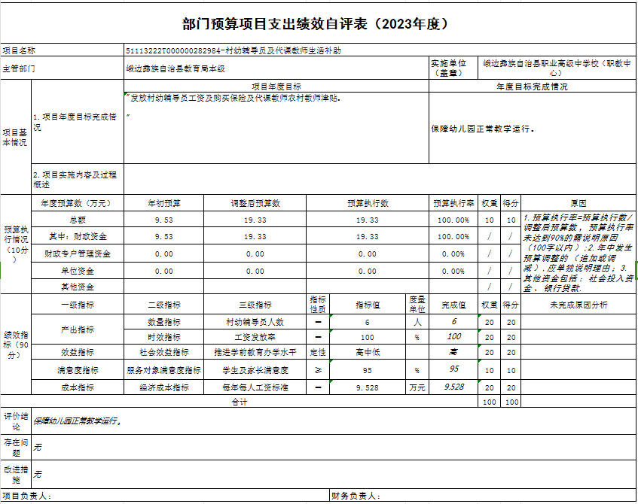

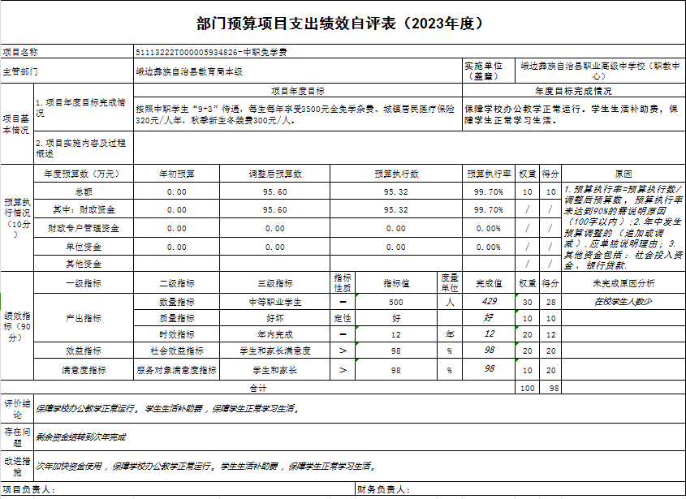

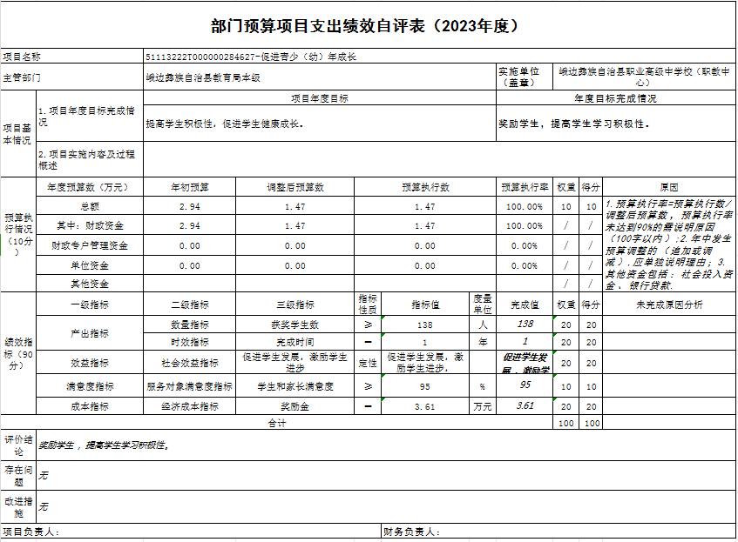

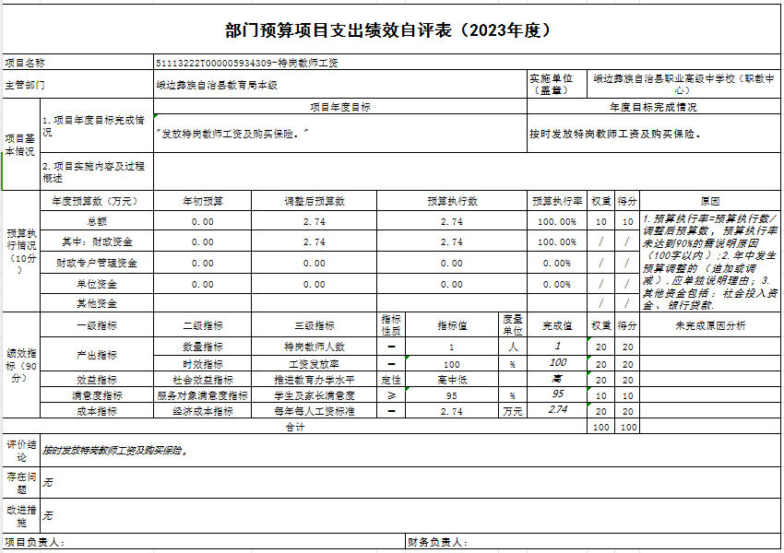

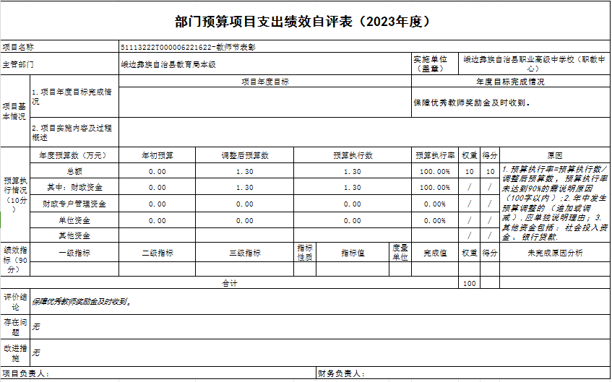

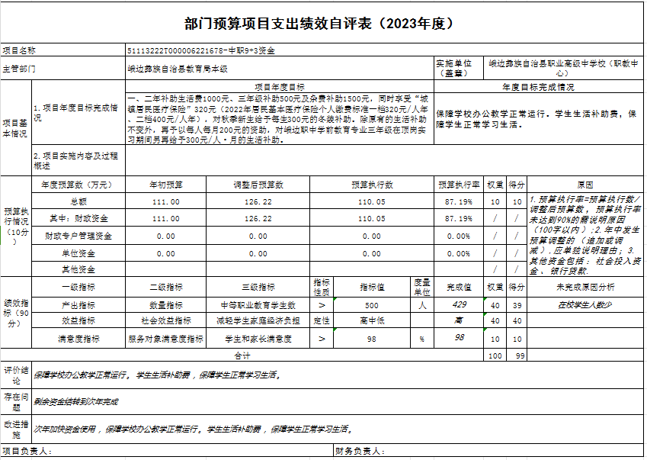

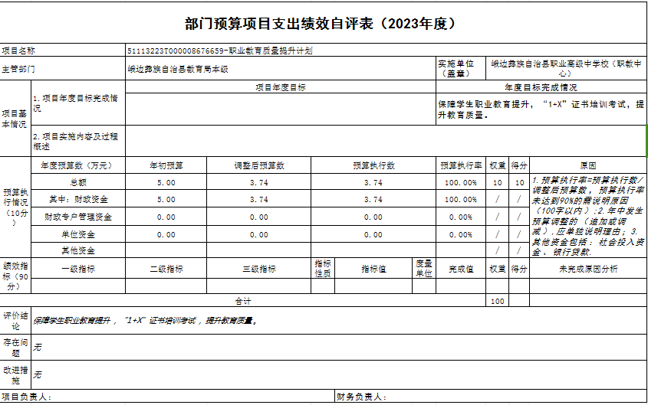

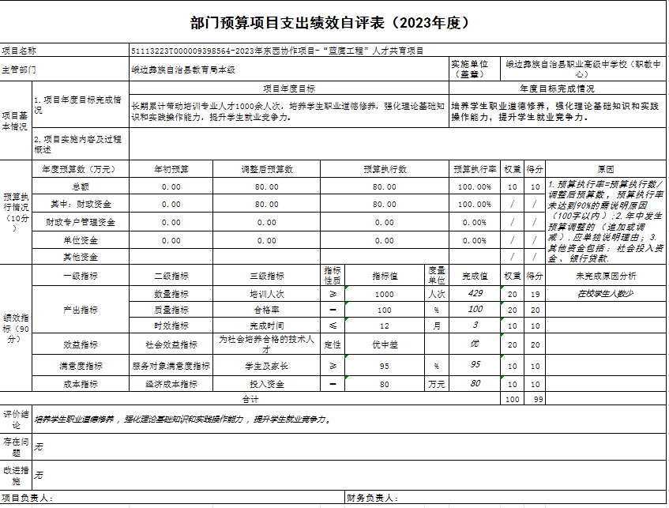

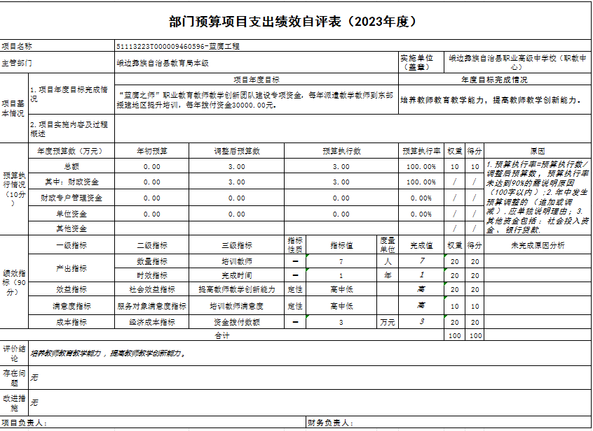

第五部分 附表

一、收入支出决算总表

二、收入决算表

三、支出决算表

四、财政拨款收入支出决算总表

五、财政拨款支出决算明细表

六、一般公共预算财政拨款支出决算表

七、一般公共预算财政拨款支出决算明细表

八、一般公共预算财政拨款基本支出决算表

九、一般公共预算财政拨款项目支出决算表

十、政府性基金预算财政拨款收入支出决算表

十一、国有资本经营预算财政拨款收入支出决算表

十二、国有资本经营预算财政拨款支出决算表

十三、财政拨款“三公”经费支出决算表

